LE BANDIERE IN MARE

Anche se spesso ritenuto superfluo nella tradizione marinaresca il bon ton nell’uso delle bandiere è ritenuto un caposaldo poiché, da sempre, l’unico mezzo sicuro per comunicare tra imbarcazioni è il contatto visivo ed, in alcuni casi, acustico.
Partendo da quello che è il “Codice internazionale dei Segnali” possiamo vedere come ogni singola bandiera acquisisca un significato di lettera dell’alfabeto se issata assieme ad altre, un significato proprio e codificato se issata singolarmente.
Ogni lettera (o numero) a sua volta ha una parola internazionalmente associata per permettere di sillabare una parola indipendentemente dalla nazionali dei due interlocutori.
(esempio se sto parlando con una barca americana e per sillabare la lettera E dico Empoli saremo certi che chi ci ascolta non capirà, se invece useremo la parola Echo non avremo problemi di registro)

Prendiamo ad esempio la B (che è internazionalmente letta Bravo)

BRAVO
_…

Sapremo subito che se è stata issata assieme (e con il giusto ordine) alle bandiere A,R,C,A la parola che ci stanno comunicando è BARCA ( http://www.velaforfun.com/bandiere.asp?frase=BARCA ). Se invece vedremo solo la lettera B è internazionalmente noto il suo significato di “Ho a bordo merci pericolose”.
Ogni lettera a sua volta può essere espressa tramite un segnale morse che sempre nel caso della lettera B corrisponde a _… Il codice morse è forse il linguaggio codificato più vecchio usato in mare che formato da soli punti e linee (fischio lungo, fischio corto) è il precursore di tutti i segnali sonori attualmente usati e, volendo, si avvicinava già a quello che è oggi il sistema binario dei PC. Inventato da Samuel Morse e caduto ufficialmente in disuso nel 1 febbraio del 1997 quando l’ultimo ripetitore della costa atlantica è stato chiuso. Non è certo un codice da sapere ma è curioso almeno tenere a mente che il famoso S.O.S (ma non più usato perché sostituito dalla dicitura “MayDay” che a sua volta è una storpiatura del francesismo “M’aider”) o “Save Our Soul” in morse si esprime così: …---…

Tornando alle bandiere c’è ancora una questione spinosa da affrontare, le bandiere di nazionalità, cortesia, armatoriali e i relativi usi.
Ogni barca o postazione a terra deve issare all’alba (8 del mattino) la bandiera relativa alla propria nazionalità che sarà, tra tutte, la più grande. Questo serve a comunicare a chi eventualmente dovesse vederci che la barca/base è sveglia e operativa. Questa stessa bandiera andrà ammainata e risposta al tramonto, quando, anche se la base non cessa le sue attività, è inutile che venga lasciata sventolare in quanto che il buio nessuno potrebbe vederla. In barca questa bandiera va sempre esposta e il più a poppa possibile. La bandiera esprime la nazionalità della barca ma non necessariamente quella dell’armatore.
La bandiera di cortesia è invece la bandiera che è “buna norma” issare quando si sta navigando delle acque o circoscrizioni differenti da quelle della nostra bandiera nazionale (es in corsica una barca italiana dovrà esporre la bandiera corsa). Per le barche a motore viene issata sull'asta di prora, per le barche a vela deve essere issata a dritta sulla parte esterna, mentre per le imbarcazioni con più di un albero sarà issata alla sagola della crocetta principale di dritta dell'albero di maestra.
La bandiera armatoriale è la bandiera che contraddistingue l’armatore e che può essere scelta liberamente purché non assomigli a bandiere già in uso. Sugli yachts a motore con albero centrale, viene issata a sinistra parte interna; su imbarcazioni fornite di albero singolo, viene issata alla crocetta principale di sinistra; su quelle a più alberi alla crocetta principale di sinistra dell'albero di maestra; oppure, se non esiste crocetta, su quelle a due alberi, sull'albero prodiero, su quelle a tre alberi all'albero poppiero. Essa viene issata quando l’armatore sale e ammainata quando scende. Essa dovrà sempre lasciare il posto qualora in barca fosse imbarcata un’alta autorità (capo di stato, principe, etc) o per cortesia qualora ci fosse a bordo un capitano di grado maggiore, al posto della quale viene issata la bandiera relativa.
Senza dilungarsi in mille e mille consuetudini e bandiere finirò la catalogazione citando il “gran pavese”. Esso non è altro che una fila di tutte le bandiere e viene issato in occasione di feste o gala. Formato dalle bandiere in ordine alfabetico si estende dall’estrema prua all’estrema poppa passando in testa a tutti gli alberi.

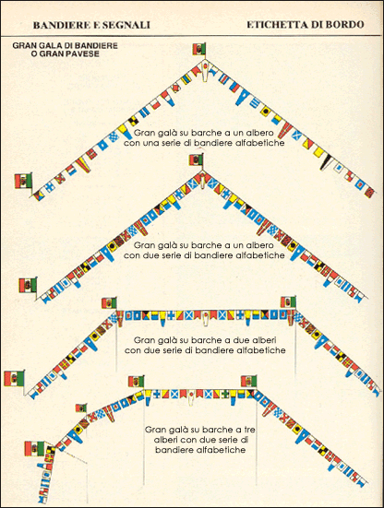
Il saluto è l’ultimo “formalismo” comunemente usato in marina. È infatti buona norma salutare una nave che si sta incrociando ammainando a metà il guidone sociale o la bandiera nazionale. Essa dovrà rimanere a mezz’asta fino a che non si incrocia l’altra imbarcazione o fino a quando il saluto non verrà corrisposto. Nel periodo di lutto la bandiera nazionale rimane a mezz’asta da quando viene issata a quando viene ammainata.

Per finire ricordo che tutto ciò non è altro che un sunto delle usanze più comuni ed applicate in marina del quale si più trovare ampia documentazione nel libro "Consuetudini navali ad uso del Diporto nautico" edito dall'Istituto Idrografico della Marina Militare anno 1987. In esso sono contenute tutte le norme di buona condotta che non sono altro che un codice di comportamento radicato nel tempo ma che non vincola e non detta legge ma solo la buona educazione!

GLOSSARIO DELLA MARINA
http://www.marina.difesa.it/glossario/

Testo redatto da Tomaso Piantini
Articolo del sito: http://www.velaforfun.com
21 luglio 2004
Per qualsiasi informazione o suggerimento scrivete: velaforfun@velaforfun.com

